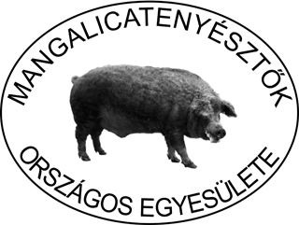

MANGALICATENYÉSZTŐK ORSZÁGOS EGYESÜLETE
4025 Debrecen, Piac u. 77. II/12.

irodavezető: +36-30-203-46-66 tenyésztésvezető: +36- 30-702-47-11
paloczi.judit@moe.org.hu
teny 30-702-4711

Iktatószám: MOE 201/…..…
I G A Z O L Á S
A Mangalicatenyésztők Országos Egyesülete, mint a fajta országosan elismert tenyésztőszervezete igazolja, hogy …………………….…………………. . tulajdonos … …………… tenyészetkódú telepéről a … …………………………...……………. …. vágóhídra 201. …..……….. hó …… napján beszállított, és az alábbiakban felsorolt vágósertések az egyesület nyilvántartásában szerepelő állatok.

Sor-szám | Azonosító szám/év | Fajtaösszetétel |  | Sor-szám | Azonosító szám/év | Fajtaösszetétel
 |  | Fajta neve | % |  |  | Fajta neve | %
 |  |  |  | 26.
 |  |  |  | 27.
 |  |  |  | 28.
 |  |  |  | 29.
 |  |  |  | 30.
 |  |  |  | 31.
 |  |  |  | 32.
 |  |  |  | 33.
 |  |  |  | 34.
 |  |  |  | 35.
 |  |  |  | 36.
 |  |  |  | 37.
 |  |  |  | 38.
 |  |  |  | 39.
 |  |  |  | 40.
 |  |  |  | 41.
 |  |  |  | 42.
 |  |  |  | 43.
 |  |  |  | 44.
 |  |  |  | 45.
 |  |  |  | 46.
 |  |  |  | 47.
 |  |  |  | 48.
 |  |  |  | 49.
 |  |  |  | 50.
összesen: …..….. db
Debrecen, 20 …………….… hó …... nap
PH. | Papp Csaba, tenyésztésvezető  Mangalicatenyésztők Országos  Egyesülete

